需求规约
（电子商务）
东软秘密

目 录
1 引言 3
1.1 目的 3
1.2 背景 3
1.3 参考资料 4
1.4 术语 4
2 任务概述 4
2.1 目标 4
3 需求规定 4
3.1 一般性需求 4
3.2 功能性需求 4
系统购物流程： 6
系统后台管理流程： 7
3.2.1 登录系统 7
3.2.2 个人信息管理 9
3.2.3 浏览商品 10
3.2.4 购物车管理 11
3.2.5 支付管理 12
3.2.6 个人订单管理 13
3.2.7 管理员信息 14
3.2.8 用户管理 16
3.2.9 商品管理 17
3.2.10 商品分类管理 19
3.2.11 订单管理 21
3.2.12 新闻管理 22
3.2.13 销售统计 23
3.3 系统安全性的要求 23
3.3.1 数据存储安全 23
3.3.2 访问控制安全 23
3.3.3 网络传输安全 23
3.3.4 应用系统审计 24
3.3.5 系统约束 24
3.3.6 其他专门要求 24
4 运行环境规定 24
4.1 运行环境 24
4.1.1 软件环境 24
4.1.2 硬件环境 24
4.2 接口 24
5 遗留问题 24
6 项目非技术需求 24

引言

目的
电子商务是指在全球各地广泛的商业贸易活动中，在因特网开放的网络环境下，基于浏览器/服务器应用方式，买卖双方互不谋面地进行各种商贸活动，实现消费者的网上购物、商户之间的网上交易和在线电子支付以及各种商务活动、交易活动、金融活动和相关的综合服务活动的一种新型的商业运营模式。
电子是手段，商务是目的。电子商务，英文是Electronic Commerce，简称EC。电子商务涵盖的范围很广，一般可分为企业对企业(Business-to-Business)，或企业对消费者(Business-to-Customer)两种。
本文档描述的是B2C的业务流程和业务需求的文档，目的一方面是指导实训学员了解最终的业务需求，另一方面是作为后续开发设计的业务需求指导文档。

背景
我国的电子商务从无到有，从小到大，经过多年的发展，取得了很大的成就。中国电子商务发展正在从大城市和沿海地区向中小城市和内陆城市扩张，呈现出多层次发展的格局。电子商务的参与主体呈现多元化态势，不仅大中型企业积极参与电子商务，中小企业也开始在电子商务领域开拓，还有大量的消费者通过第三方交易平台上进行交易。
本电子商务网站仅实现网上开店和购物的方案，可以满足用户的以下要求：实现购买者查询、购买商品，网上支付；管理者对商品和商品分类进行增、删、查、改；能查询注册用户信息；对已下达的订单及时的查询并做出回应，并能对该商务网站进行维护。
使用本系统的主要角色：
- 游客：可注册成会员用户、查询商品、商品留言、添加商品到购物车、删除购物车中商品、修改购物车中商品的数量、结算购物车中商品（购买商品需要全额支付）。
- 注册用户：个人信息修改、查询商品、商品留言、添加商品到购物车、删除购物车中商品、修改购物车中商品的数量、结算购物车中商品（可享受特价商品以及普通商品的会员价）。
- 普通管理员：本人密码修改；商品的增加、删除、修改、查询；商品分类的增、删、改、查；首页公告的修改，咨询的管理；用户密码和详细资料的查询、删除用户；对历史订单的查询、修改（只限于修改其是否已经支付、是否已经发货和是否已经作废，要记录修改时间、原因、修改人）、对作废订单的查询和删除。
- 系统管理员：管理员密码修改、添加管理员、修改管理员权限、查看管理员信息、删除管理员（系统管理员只有一个，不能删除自己）。

订单状态说明：
- 新订单：用户已经选择好商品、并选择了支付方式，生成了订单；但还没有进行汇款或者银行转账操作，此时为新订单。
- 已支付订单：对于用户已经付款的，管理员查询钱已经到帐，此时为已支付订单。
- 已发货订单：管理员发货给用户，此时为已发货订单。
- 作废订单：新订单状态持续10天或以上，转为作废订单。

参考资料
无。

术语
电子商务 Electronic Commerce
B2B Business-to-Business
B2C Business-to-Customer

任务概述

目标
项目总体目标是为某公司搭建电子商务平台，不仅满足目前的业务需要，还要满足公司未来的发展，而且要具备良好的可扩展性，形成公司未来决策支持管理系统的信息化平台。

需求规定

一般性需求
- 集中数据管理、分布式应用，实现信息的全面共享，为决策者提供最新的财务数据。
- 完全基于浏览器的操作模式，安装简单、操作方便，具有良好的系统扩充能力。
- 灵活的模块需求设计，可根据实训项目周期灵活裁剪。
- 严格的安全管理机制。利用SSL技术维护网络传输安全，利用安全规则和特权保证基本信息的安全管理，提供日常操作的审计功能，对重要数据进行加密。

功能性需求

电子商务系统
前台模块
后台模块
登录模块
个人信息管理
模块
购物车管理
模块
支付管理模块
订单
查询
管理模块
管理员信息管理模块
用户信息管理模块
商品管理模块
商品
分类管理模块
订单管理模块
销售统计模块
首页管理模块
浏览商品模块

功能名称 | 功能说明 | 裁剪说明
登录系统 | 用户注册 | 不可裁剪
登录系统 | 用户登录 | 不可裁剪
登录系统 | 找回密码 | 可完全裁剪
登录系统 | 退出登录 | 不可裁剪
个人信息管理 | 查询个人信息 | 不可裁剪
个人信息管理 | 修改个人密码 | 不可裁剪
个人信息管理 | 修改个人资料 | 不可裁剪
浏览商品 | 商品查询 | 不可裁剪
浏览商品 | 发表评论 | 可完全裁剪
购物车管理 | 商品添加 | 不可裁剪
购物车管理 | 查看购物车 | 不可裁剪
购物车管理 | 商品删除 | 不可裁剪
购物车管理 | 数量修改 | 不可裁剪
支付管理 | 提交邮递信息 | 不可裁剪
支付管理 | 选择支付方式 | 不可裁剪
支付管理 | (只有选择了网上银行支付才进行)网上银行转账 | 可完全裁剪
个人订单管理 | 订单查询 | 不可裁剪
个人订单管理 | 订单打印 | 可完全裁剪
管理员信息管理 | 管理员登录 | 不可裁剪
管理员信息管理 | 系统管理员对管理员的增、删、改（改权限、密码等）、查 | 不可裁剪
用户管理 | 查询用户信息 | 不可裁剪
用户管理 | 删除特定用户 | 可完全裁剪
商品管理 | 对商品的增、删、改(包括更改该商品是否为推荐商品)、查 | 不可裁剪
商品管理 | 查询脱销商品 | 可完全裁剪
商品管理 | 删除该商品的特定的评论信息 | 可完全裁剪
商品分类管理 | 对商品分类的增、删、改、查； | 不可裁剪
订单管理 | 查询订单、修改订单状态、删除订单 | 不可裁剪
首页管理 | 公告管理 | 可完全裁剪
销售统计 |  | 可完全裁剪

系统购物流程：
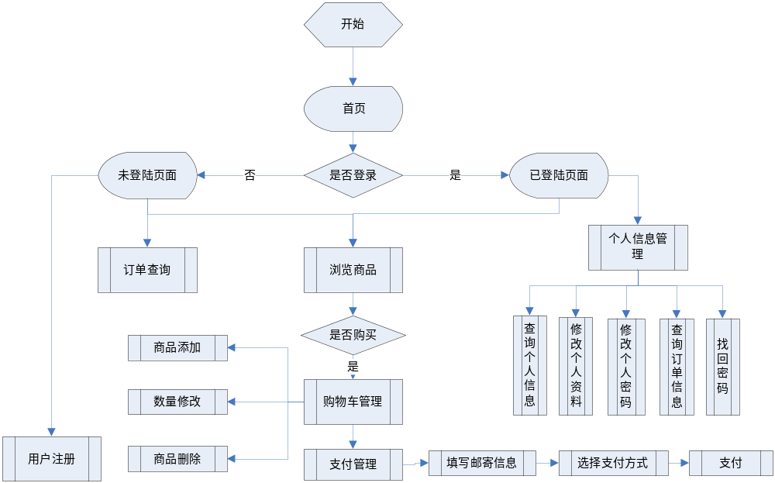

系统后台管理流程：
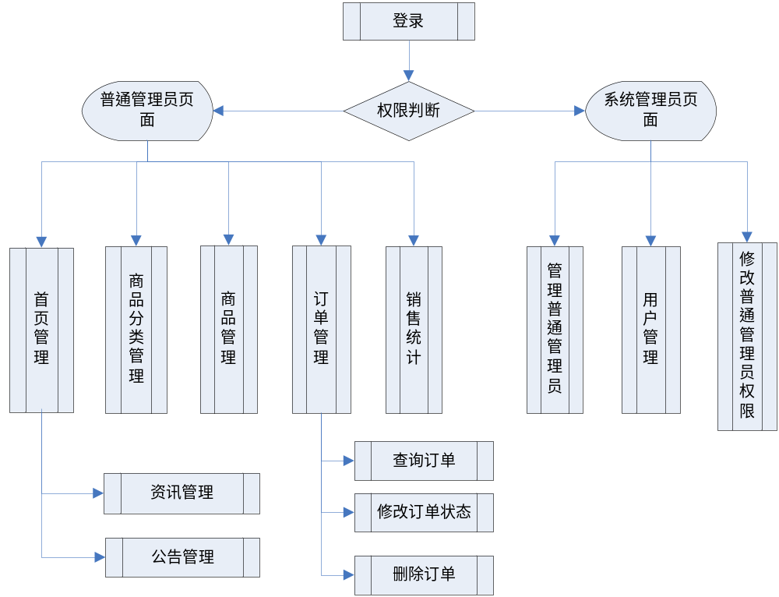

登录系统

3.2.1.1用户注册
功 能 需 求
功能名称 | 用户注册
功能描述 | 游客有选择注册的权利，填写用户的基本信息；如果申请的用户名已经存在，则提示用户名已经存在，重新返回注册页面。
优先级 | 高
输入 | 用户基本信息：用户名、密码、确认密码、密码提示问题、密码提示答案、真实姓名、身份证号、 邮箱地址、邮编、邮寄地址、联系电话。
功能说明 | 输入用户基本信息：  1、如果两次输入的密码不相同，按提交后在密码框后提示两次密码不同并将密码框清空；  2、如果注册的用户名已经存在，则在用户名输入框后提示用户名已经注册，并将用户名与密码清空；  3、否则提示“注册成功”
输出 | 返回网站首页，并在网站中显示用户基本信息。
面向对象 | 游客
其他需求 | 在注册过程中退出，即注册失败。
裁剪说明 | 不可裁剪

3.2.1.2用户登录
功 能 需 求
功能名称 | 用户登录
功能描述 | 如果用户名或密码有错，系统会拒绝用户登录，并提示错误信息。
优先级 | 高
输入 | 用户名和密码
功能说明 | 输入用户名和密码  验证登录信息  登录成功或失败
输出 | 登录成功，则返回网站主页，并在网站中显示用户基本信息；登录失败，则返回失败页面，请用户重新登录或者注册。
面向对象 | 所有用户
其他需求 | 登录、退出（关闭）系统
裁剪说明 | 不可裁剪

3.2.1.3找回密码
功 能 需 求
功能名称 | 找回密码
功能描述 | 如果用户忘记密码，则可以在登录框下点击“忘记密码”按钮，链接到密码找回功能，通过用户注册时的密码提示问题与答案，可以让用户修改新的密码。
优先级 | 低
输入 | 点击“忘记密码”按钮  进入密码找回页面  输入用户名，提示问题与提示答案，与新的密码，确认密码
功能说明 | 填写信息（用户名，问题，答案）  密码修改成功或失败。
输出 | 根据用户输入的信息（用户名、提示问题、提示答案）能够在系统中找到相应记录，则提示成功，跳转网站首页；如果不能找到相应记录，则提示失败，页面不需要跳转。
面向对象 | 注册用户
其他需求
裁剪说明 | 可完全裁减

3.2.1.4退出登录
功 能 需 求
功能名称 | 退出登录
功能描述 | 用户可以随时退出该系统，用户退出系统之后会有提示“您确认退出么？”。
优先级 | 高
输入 | 点击退出按钮。
功能说明 | 是否确认退出  是，则退出系统，否，则返回。
输出 | 是，则退出系统，否，则返回。
面向对象 | 注册用户、系统管理员、普通管理员
其他需求 | 直接关闭浏览器也是退出系统的一种方法（关闭系统）
裁剪说明 | 不可裁剪

个人信息管理

3.2.2.1查询个人信息
功 能 需 求
功能名称 | 查询个人信息
功能描述 | 当用户登录了系统  1.网站会在左上角显示该用户的基本资料（用户名，登录时间）  2.网站上有“个人信息”的链接，点击可以查询用户详细信息；
优先级 | 高
输入 | “个人信息”的链接
功能说明 | 在用户登录后，会出现“个人信息”的链接，点击“个人信息”的链接，出现个人详细信息。
输出 | 显示相关信息
面向对象 | 注册用户
其他需求 | 用户信息包括：用户名、真实姓名、身份证号、邮箱地址、邮编、邮寄地址、联系电话等。
裁剪说明 | 不可裁剪

3.2.2.2修改个人资料
功 能 需 求
功能名称 | 修改个人资料
功能描述 | 用户能对自己的资料进行修改
优先级 | 高
输入 | 修改个人资料的链接，点击进入，  以文本框形式显示用户原来信息（可修改）
功能说明 | 点击按钮  找出需要修改的个人信息  输入修改后的信息  点击提交
输出 | 操作成功提示或操作失败提示
面向对象 | 注册用户
其他需求
裁剪说明 | 不可裁剪

3.2.2.3修改个人密码
功 能 需 求
功能名称 | 修改个人密码
功能描述 | 用户能对自己的密码进行修改
优先级 | 高
输入 | 点击网站上方“修改密码”  输入旧密码，新密码，确认新密码
功能说明 | 点击网站上方“修改密码”  填写相关表单  点击确认按钮。
输出 | 如果用户输入的旧密码正确，新密码和确认新密码一致并成功录入到系统中，则提示操作成功，否则提示操作失败（最好能够精确到哪种原因导致失败，如旧密码输入错误、新密码与确认新密码不一致、新密码格式不符合要求等；密码要求至少8位，要包括字母、数字、特殊字符）。
面向对象 | 注册用户
其他需求
裁剪说明 | 不可裁剪

浏览商品

3.2.3.1商品查询
功 能 需 求
功能名称 | 商品查询
功能描述 | 在首页根据输入的商品名称、大分类类别（下拉框）、小分类类别（下拉框）进行查询，显示该商品的列表。  如果只是选择大分类类别（或者大分类类别和小分类类别都选），那么显示该类所有商品列表。  如果只是输入商品名称（要支持模糊查询，即只输入一个字，则显示所有名字中包含这个字的商品），那么显示该名称对应的所有商品的列表（列表中只显示商品大分类类别、小分类类别、商品名称、单价、剩余数量）。  点击列表中的某项商品，可以进入商品详细信息页面（显示商品所有信息）。
优先级 | 高
输入 | 商品名称，大分类类别、小分类类别
功能说明 | 输入商品名称和选择商品大分类类别、小分类类别  执行查询  显示查询结果，如不存在则显示商品不存在。
输出 | 所查询的商品列表。或者提示该商品不存在
面向对象 | 游客，注册用户
其他需求 | 注意：选项中必须选择大分类类别后，小分类类别才是可选的；
裁剪说明 | 不可裁剪

3.2.3.2发表评论
功 能 需 求
功能名称 | 发表评论
功能描述 | 在商品详细信息的页面中可以为该商品写评论，不允许游客评论。
优先级 | 高
输入 | 评论内容
功能说明 | 在商品详细信息页面的下方有评论记录（如果多条，需要分页显示，按时间倒序排列）；再下方有评论内容输入框，及提交按钮，并自动显示当前用户名（不可修改）；用户填写评论内容，点击提交按钮后，将信息记录到系统中（还要记录评论时间）；同时页面中要刷新显示最新的评论，并在最上方。
输出 | 评论更新后的该页面
面向对象 | 注册用户
其他需求
裁剪说明 | 可完全裁剪

购物车管理

3.2.4.1商品添加
功 能 需 求
功能名称 | 商品添加
功能描述 | 将该商品放入购物车里
优先级 | 高
输入 | 点击商品的放入购物车链接
功能说明 | 用户点击商品的放入购物车链接后，弹出窗口（也可以采用其它方式输入数量）提示用户输入购买数量。
输出 | 返回当前页，并在左边购物车栏显示
面向对象 | 游客，注册用户
其他需求
裁剪说明 | 不可裁剪

3.2.4.2查看购物车
功 能 需 求
功能名称 | 查看购物车
功能描述 | 转到购物车页面，查看所有购物车里面的商品
优先级 | 高
输入 | 点击查看购物车
功能说明 | 点击查看购物车  显示购买商品列表，显示“到提交邮寄信息”按钮，点击后跳转到“提交邮寄信息”页面
输出 | 显示购买的商品列表，进行增、删、改操作
面向对象 | 游客，注册用户
其他需求 | 每行包括商品名称、商品价格、购买的数量、修改按钮与删除按钮
裁剪说明 | 不可裁剪

3.2.4.3商品数量修改
功 能 需 求
功能名称 | 商品数量修改
功能描述 | 修改购物车里商品的购买数量
优先级 | 高
输入 | 修改购买数量文本框里的数值
功能说明 | 修改购买数量文本框里的数值
输出 | 购物车更新后的商品列表
面向对象 | 游客，注册用户
其他需求
裁剪说明 | 不可裁剪

3.2.4.4商品删除
功 能 需 求
功能名称 | 商品删除
功能描述 | 删除购物车里某个商品
优先级 | 高
输入 | 点击购物车某个商品的删除链接
功能说明 | 点击购物车某个商品的删除链接
输出 | 购物车更新后的商品列表
面向对象 | 游客，注册用户
其他需求
裁剪说明 | 不可裁剪

支付管理

3.2.5.1提交邮寄信息
功 能 需 求
功能名称 | 提交邮寄信息
功能描述 | 填写邮寄信息，并提交
优先级 | 高
输入 | 填写表单：收件人姓名、邮编、邮寄地址、联系电话、选择相应的邮寄方式（单选框：默认为平邮，另一种方式为快递）
功能说明 | 填写表单，提交
输出 | 继续填写表单以下的支付方式
面向对象 | 游客，注册用户
其他需求 | 若对象为游客，表单中的信息都为空（除邮寄方式的单选框在平邮上）；  若对象为用户，则从数据库中提出用户的详细信息（以文本框形式出现，可修改）；
裁剪说明 | 不可裁剪

3.2.5.2选择支付方式
功 能 需 求
功能名称 | 选择支付方式
功能描述 | 选择邮局汇款或网上银行转帐方式进行商品支付
优先级 | 高
输入 | 选择支付方式
功能说明 | 选择支付方式
输出 | 确认某个支付方式后，生成新订单，反馈订单号给游客或注册用户；提示游客一定要记住自己的订单号。
面向对象 | 游客，注册用户
其他需求
裁剪说明 | 不可裁剪

3.2.5.3网上银行转帐
功 能 需 求
功能名称 | 网上银行转帐
功能描述 | 只有支付方式选择了网上银行的可以进行这个操作；进行网上及时支付，并实时的告知支付成功信息，修改客户的订单为已支付状态。
优先级 | 高
输入 | 用户的银行卡号和密码以及转帐的银行卡号和金额
功能说明 | 页面要自动显示收款帐号、收款金额；输入用户的银行卡号和密码以及转帐的银行卡号和金额，进行网上银行转帐操作；我们默认卡内有钱，只要成功录入信息，就提示成功，并修改客户的订单状态为已支付；否则提示失败。
输出 | 操作成功或者失败页面。
面向对象 | 游客，注册用户
其他需求 | 扩展功能：如果是注册用户，则自动在银行卡号栏填写其注册用户时提供的银行卡号。
裁剪说明 | 可完全裁剪

个人订单管理

3.2.6.1订单查询
功 能 需 求
功能名称 | 订单查询
功能描述 | 用户可以查询订单的详细信息，分为注册用户和游客两种情况。
优先级 | 高
输入 | 用户点击订单查询链接，系统判断如果是注册用户，则跳转到注册用户查询页面，输入订单号（可空）、时间段条件，点击查询按钮进行查询；如果是游客，则输入订单号（必填）、时间段条件，点击查询按钮进行查询。
功能说明 | 查询成功，则显示订单列表（显示订单简要信息，信息查看按钮），点击信息查看按钮，显示该订单的详细信息；否则显示查询失败信息
输出 | 显示订单结果列表或查询失败信息
面向对象 | 注册用户、游客
其他需求 | 订单信息包括：订单号、订购商品、数量、单价、应付金额、订单状态等
裁剪说明 | 不可裁剪

3.2.6.2订单打印
功 能 需 求
功能名称 | 订单打印
功能描述 | 用户查询订单成功后，在订单详细信息页面可以打印用户订单，方便用户了解其购买的商品等信息。
优先级 | 低
输入 | 打印订单
功能说明 | 点击订单详细信息页面中的“打印订单”按钮，输出打印的订单。
输出 | 打印的订单
面向对象 | 注册用户、游客
其他需求 | 订单信息包括：订单号、订购商品（包括商品分类、名称、单价、数量等）、应付金额、订单状态、订单产生日期
裁剪说明 | 可完全裁剪

管理员信息

3.2.7.1管理员登录
功 能 需 求
功能名称 | 管理员登录
功能描述 | 在系统登录页面输入管理员的用户名和密码，如果验证成功，则跳转到管理员的系统页面（并根据管理员的权限显示他能够操作的超链接）。如果用户名或密码有错，系统会拒绝用户登录，并提示错误信息。
优先级 | 高
输入 | 用户名和密码
功能说明 | 输入用户名和密码，验证登录信息，登录成功或失败
输出 | 登录成功页面或登录失败页面
面向对象 | 系统管理员、普通管理员
其他需求 | 登录、退出（关闭）系统
裁剪说明 | 不可裁剪

3.2.7.2管理员密码修改
功 能 需 求
功能名称 | 管理员密码修改
功能描述 | 登录的管理员能对自己的密码进行修改
优先级 | 高
输入 | 旧密码，新密码，确认新密码
功能说明 | 点击修改密码按钮，填写相关表单，点击确定按钮。
输出 | 如果用户输入的旧密码正确，新密码和确认新密码一致并成功录入到系统中，则提示操作成功，否则提示操作失败（最好能够精确到哪种原因导致失败，如旧密码输入错误、新密码与确认新密码不一致、新密码格式不符合要求等；密码要求至少8位，要包括字母、数字、特殊字符）。
面向对象 | 系统管理员、普通管理员
其他需求
裁剪说明 | 可完全裁剪

3.2.7.3添加管理员
功 能 需 求
功能名称 | 添加管理员
功能描述 | 系统管理员添加新的普通管理员
优先级 | 高
输入 | 新的管理员账号，密码，重复密码，设置管理员权限；  管理员权限包括：  1）商品的增加、删除、修改、查询；  2）商品分类的增、删、改、查；  3）首页公告的修改，咨询的管理；  4）用户密码和详细资料的查询，删除用户；  5）对历史订单的查询、修改（只限于修改其是否已经支付、是否已经发货、是否已作废，要记录修改时间、原因、修改人）、对作废订单的查询和删除；）
功能说明 | 点击添加管理员按钮，填写相关表单，点击确定按钮。
输出 | 操作成功提示或操作失败提示
面向对象 | 系统管理员
其他需求
裁剪说明 | 不可裁剪

3.2.7.4查询管理员
功 能 需 求
功能名称 | 查询管理员
功能描述 | 系统管理员查询其他管理员
优先级 | 高
输入 | 按下查询管理员按钮，显示除了系统管理员之外的所有管理员列表
功能说明 | 按下查询管理员按钮，显示除了系统管理员之外的所有管理员列表（列表中显示管理员的序号、帐号信息，还有查看、修改权限、删除按钮），点击查看按钮可以显示管理员的详细信息，包括权限信息（不可修改）；
输出 | 操作成功显示除了系统管理员之外的所有管理员列表或操作失败提示
面向对象 | 系统管理员
其他需求 | 考虑到管理员很少，因此只要查询管理员就一次性显示所有的管理员信息列表
裁剪说明 | 不可裁剪

3.2.7.5修改管理员权限
功 能 需 求
功能名称 | 修改管理员权限
功能描述 | 系统管理员修改其他的管理员的权限
优先级 | 高
输入 | 在查询结果页面点击待修改管理员记录后面的修改权限按钮
功能说明 | 点击修改权限按钮，跳转到管理员详细信息页面，此时可以修改权限，选择好相应权限后，点击修改按钮进行提交。
输出 | 成功则提示操作成功并返回前面的查询结果列表页面；否则提示操作失败
面向对象 | 系统管理员
其他需求
裁剪说明 | 不可裁剪

3.2.7.6删除管理员
功 能 需 求
功能名称 | 删除管理员
功能描述 | 系统管理员删除其他的管理员
优先级 | 高
输入 | 在查询结果页面点击待删除管理员记录后面的删除按钮
功能说明 | 点击删除按钮，提示是否确认删除；确定则进行删除操作，否则不操作。
输出 | 删除成功则提示操作成功并返回前面的查询结果列表页面，否则提示操作失败
面向对象 | 系统管理员
其他需求 | 考虑到管理员很少，因此只要查询管理员就一次性显示所有的管理员信息列表
裁剪说明 | 不可裁剪

用户管理

3.2.8.1查询用户信息
功 能 需 求
功能名称 | 查询用户信息
功能描述 | 管理员输入用户账号或者身份证号，可查询某个用户的信息包括密码。
优先级 | 高
输入 | 在导航页面中点击查询用户信息链接，转到查询用户页面，输入用户名、选择注册时间段；支持模糊查询。
功能说明 | 查询成功则显示查询结果列表（显示用户简要信息，查看信息、删除按钮）；否则显示没有查询结果；  点击查看信息按钮可以显示用户的详细信息
输出 | 查询成功后显示查询结果列表，否则显示没有查询结果。
面向对象 | 普通管理员
其他需求
裁剪说明 | 不可裁剪

3.2.8.2删除用户
功 能 需 求
功能名称 | 删除用户
功能描述 | 管理员根据用户名，删除某个用户的信息
优先级 | 高
输入 | 在查询结果页面，点击待删除用户记录后面的删除按钮
功能说明 | 提示是否确认删除，确认则删除用户并提升成功，返回查询结果列表页面；否则不做操作。
输出 | 提示成功或失败
面向对象 | 普通管理员
其他需求 | 如果用户有订单信息（包括各种状态的订单），则不允许删除。
裁剪说明 | 可完全裁剪

商品管理

3.2.9.1增加新商品
功 能 需 求
功能名称 | 增加新商品
功能描述 | 管理员增加商品
优先级 | 高
输入 | 商品的相关信息
功能说明 | 在导航页面中点击增加商品链接，进入增加商品信息的界面  输入商品信息（注意选择大、小分类时，二者为级联菜单），点击确定按钮
输出 | 增加成功或失败页面
面向对象 | 普通管理员
其他需求 | 商品的信息包括：商品名称、计量单位、单价、大分类（下拉列表选择）、小分类（下拉列表选择）、库存数量。
裁剪说明 | 不可裁剪

3.2.9.2查询商品
功 能 需 求
功能名称 | 查询商品
功能描述 | 管理员查询商品信息
优先级 | 高
输入 | 在导航页面中点击查询商品链接
功能说明 | 1、在导航页面中点击查询商品链接，进入查询商品信息界面，输入商品名称、选择商品分类（必选），查询特定商品  2、成功则显示查询结果列表页面（包括商品简要信息，查看信息、修改、删除按钮）；否则显示没有查询结果；  3、点击“查看信息”按钮，会显示商品的所有详细信息；
输出 | 查询结果列表，或者显示没有查询结果
面向对象 | 普通管理员
其他需求 | 查询失败返回到查询商品的信息界面  如果不写商品名称，则显示该分类下所有商品列表
裁剪说明 | 不可裁剪

3.2.9.3修改商品
功 能 需 求
功能名称 | 修改商品
功能描述 | 管理员修改商品的信息。
优先级 | 高
输入 | 点击查询结果列表中的修改按钮
功能说明 | 修改商品的内容（包括商品的基本信息、是否将商品设置为推荐商品等），点击确认修改按钮，修改成功则提示成功并返回查询结果列表页面，否则提示操作失败
输出 | 操作成功提示或操作失败提示
面向对象 | 普通管理员
其他需求 | 修改界面显示的信息为：商品名称、价格、库存数量、大分类下拉列表、小分类下拉列表、是否设置为推荐商品等
裁剪说明 | 不可裁剪

3.2.9.4删除商品
功 能 需 求
功能名称 | 删除商品
功能描述 | 管理员删除商品的信息。
优先级 | 高
输入 | 点击查询结果列表中的删除按钮
功能说明 | 点击删除按钮，提示是否确认删除；  删除成功则提示操作成功，否则提示操作失败；
输出 | 操作成功提示或操作失败提示。
面向对象 | 普通管理员
其他需求 | 删除失败返回查询成功时显示的商品信息列表页面，只有所有订单都不包含该商品，才可以删除。
裁剪说明 | 不可裁剪

3.2.9.5删除评论
功 能 需 求
功能名称 | 删除特定商品的特定评论或所有评论
功能描述 | 管理员删除特定商品的特定评论或所有评论。
优先级 | 高
输入 | 点击查询结果列表中的查看信息按钮，显示商品详细信息
功能说明 | 在商品详细信息页面中，有显示评论链接；  点击链接后，显示所有评论信息（页面顶端显示删除该商品所有评论的按钮），点击评论列表中每条评论后的删除按钮可以删除该评论，若点击删除该商品所有评论按钮则删除该商品的所有评论
输出 | 评论详细信息页面
面向对象 | 普通管理员
其他需求 | 生成的评论列表为：评论者名字、评论内容、日期时间、删除按钮
裁剪说明 | 可完全裁剪

3.2.9.6查询脱销商品
功 能 需 求
功能名称 | 查询脱销商品
功能描述 | 管理员查询脱销商品的信息。
优先级 | 高
输入 | 在导航页面中点击查询脱销商品链接
功能说明 | 查询成功显示脱销商品列表（列表中包括商品的简要信息、查看信息按钮）；如果暂无，则提示暂时没有脱销的商品；点击查看信息按钮可以显示商品的详细信息。
输出 | 脱销商品列表
面向对象 | 普通管理员
其他需求 | 脱销商品：指该商品的库存为零，全部卖出的商品；
裁剪说明 | 可完全裁剪

商品分类管理

3.2.10.1查询分类
功 能 需 求
功能名称 | 查询分类
功能描述 | 管理员查看数据库中所有商品分类信息
优先级 | 高
输入 | 点击选择下拉列表显示分类信息
功能说明 | 1、点击查询商品分类链接，选择查询大分类还是小分类;  2、如查询大分类，则转向查询大分类页面，输入大分类名称（支持模糊查询），提交；  如成功则显示大分类列表，否则返回原页面并提示失败。  3、如查询小分类，则转向查询小分类页面，通过大分类下拉列表选择小分类所属的大分类，然后在文本框输入小分类名字（支持模糊查询），提交；  如成功则显示小分类列表，否则返回原页面并提示失败。
输出 | 显示相关分类信息
面向对象 | 普通管理员
其他需求
裁剪说明 | 不可裁剪

3.2.10.2添加分类
功 能 需 求
功能名称 | 添加分类
功能描述 | 管理员可以增加商品的分类
优先级 | 高
输入 | 添加分类的信息
功能说明 | 1、点击添加商品分类链接，选择添加大分类还是小分类;  2、如添加大分类，则转向添加大分类页面，输入大分类名称，提交；  如操作成功则提示成功添加，否则返回原页面并提示失败。  3、如添加小分类，则转向添加小分类页面，通过大分类下拉列表选择小分类所属的大分类，然后在文本框输入小分类名字，提交；  如操作成功则提示成功添加，否则返回原页面并提示失败。
输出 | 操作成功提示或操作失败提示
面向对象 | 普通管理员
其他需求
裁剪说明 | 不可裁剪

3.2.10.3修改分类
功 能 需 求
功能名称 | 修改分类
功能描述 | 管理员修改分类信息
优先级 | 高
输入 | 修改分类信息
功能说明 | - 点击修改商品分类链接，选择修改大分类还是小分类；  - 如修改大分类，则转向修改大分类页面，先选择修改的大分类，输入修改后的大分类名称，提交；如操作成功则提示成功修改，否则返回原页面并提示失败。  - 如修改小分类，则转向修改小分类页面，通过大分类下拉列表选择小分类所属的大分类，通过小分类下拉列表选择要修改的小分类，然后在文本框输入修改后的小分类名字，提交；如操作成功则提示成功修改，否则返回原页面并提示失败。
输出 | 操作成功提示或操作失败提示
面向对象 | 普通管理员
其他需求 | 修改页面与删除页面为同一个页面
裁剪说明 | 不可裁剪

3.2.10.4删除分类
功 能 需 求
功能名称 | 删除分类
功能描述 | 管理员删除商品的分类
优先级 | 高
输入 | 点击删除分类按钮
功能说明 | - 点击删除商品分类链接，选择删除大分类还是小分类；  - 如删除大分类，则转向删除大分类页面，先选择删除的大分类，提交，如操作成功则提示成功删除，否则返回原页面并提示失败。  如删除小分类，则转向删除小分类页面；通过大分类下拉列表选择小分类所属的大分类，通过小分类下拉列表选择要删除的小分类，提交；如操作成功则提示成功删除，否则返回原页面并提示失败。  3、如果大分类下有小分类，或者小分类下有商品，都不允许删除并提示。
输出 | 操作成功提示或操作失败提示
面向对象 | 普通管理员
其他需求 | 修改页面与删除页面为同一个页面
裁剪说明 | 不可裁剪

订单管理

3.2.11.1查询订单
功 能 需 求
功能名称 | 查询订单
功能描述 | 管理员选择查询类别（新订单、已支付订单、已发货订单、作废订单）或者输入订单流水号
优先级 | 高
输入 | 选择查询类别，或者输入订单流水号
功能说明 | 选择查询类别或者输入订单流水号，显示订单列表
输出 | 订单的列表或者查询失败信息
面向对象 | 普通管理员
其他需求
裁剪说明 | 不可裁剪

3.2.11.2订单状态修改
功 能 需 求
功能名称 | 订单状态修改
功能描述 | 管理员选择查询类别（新订单、已支付订单）或者输入订单流水号后，显示订单列表（只针对新订单和已支付两种情况）；  在旁边有已支付（针对用户已经支付并且钱已到帐，而订单状态仍然显示新订单的情况）选项、已发货（针对管理员已经发货，而订单状态仍然显示已支付情况）选项已作废（针对新订单状态持续10天以上的情况）选项可以直接进行修改；只有符合相关条件，对应选项才可以点击；  点击确认按钮，对该订单信息进行修改提交（只能修改是否已经支付、是否已经发货、是否作废）。
优先级 | 高
输入 | 选择修改订单
功能说明 | 选择查询类别或者输入订单流水号，显示订单列表  进行修改支付、发货和作废选项。  点击确认按钮
输出 | 修改成功或失败的页面
面向对象 | 普通管理员
其他需求
裁剪说明 | 不可裁剪

3.2.11.3删除订单
功 能 需 求
功能名称 | 删除订单
功能描述 | 管理员输入订单流水号（可空）后，显示订单列表；  在旁边有删除按钮，点击后弹出对话框询问是否删除。
优先级 | 高
输入 | 点击删除订单链接
功能说明 | 输入订单流水号或者不填，点击查询按钮，后台代码处理时需要加上订单状态为“作废订单”条件，显示订单列表；如果没有作废订单，则显示没有查询结果。  点击删除按钮后询问是否删除，确定才删除。
输出 | 删除成功或失败的提示
面向对象 | 普通管理员
其他需求 | 注意：仅作废订单才允许删除
裁剪说明 | 不可裁剪

新闻管理

3.2.12.1公告管理
功 能 需 求
功能名称 | 公告管理
功能描述 | 管理网站公告信息，用来发布一些网站的公告，如网站会员活动、网站系统升级等信息
优先级 | 高
输入 | 公告信息
功能说明 | 点击修改公告按钮，修改相关公告信息，点击提交按钮。
输出 | 操作成功提示或操作失败提示
面向对象 | 普通管理员
其他需求 | 管理员可以对公告信息进行删、改；公告只有一个，默认显示在首页；
裁剪说明 | 可完全裁剪

3.2.12.2资讯管理
功 能 需 求
功能名称 | 资讯管理
功能描述 | 管理网站的资讯信息，主要是公布特惠商品、新增商品、价格调整等信息
优先级 | 高
输入
功能说明 | 点击资讯管理链接，可以查询资讯信息（并有增加咨询的按钮），在显示的查询结果列表中有对咨询进行查看、修改、删除的按钮。
输出 | 操作成功提示或操作失败提示
面向对象 | 普通管理员
其他需求 | 管理员可对资讯信息进行增、删、改、查
裁剪说明 | 可完全裁剪

3.2.12.3发布资讯
功 能 需 求
功能名称 | 发布资讯
功能描述 | 把已有的咨询发布到首页
优先级 | 高
输入 | 查询资讯信息
功能说明 | 在查询结果列表中，选中待发布咨询的“查看”按钮，进入咨询详细信息页面，其中有“发布资讯”按钮，点击后把咨询发布到首页；在首页不显示未发布的咨询。
输出 | 操作成功提示或操作失败提示
面向对象 | 普通管理员
其他需求
裁剪说明 | 可完全裁剪

销售统计

3.2.1.1销售统计
功 能 需 求
功能名称 | 销售统计
功能描述 | 根据时间或者商品类别，名称来统计销售的信息
优先级 | 高
输入 | 时间、商品类别、商品名称
功能说明 | 输入时间、商品类别、商品名称，生成销售记录报表
输出 | 销售报表（包括销售时间、商品类别、商品名称、销售数量、销售金额）
面向对象 | 普通管理员
其他需求
裁剪说明 | 可完全裁剪

系统安全性的要求

数据存储安全
暂无描述。

访问控制安全
暂无描述。

网络传输安全
暂无描述。

应用系统审计
暂无描述。

系统约束
暂无描述。

其他专门要求
暂无描述。

运行环境规定

运行环境

软件环境
数据库：Oracle9i及以上
中间件：tomcat6及以上
JDK：1.6版本及以上

硬件环境
内存：1G，硬盘：80G

接口
暂无描述。

遗留问题
暂无描述。

项目非技术需求
暂无描述。

